令和3年産 お米の予約はじめました。
注文方法は３通り「ネット、ＬＩＮＥ、紙」

BASE(ベイス) 米農家 鈴忠店
※ネットショップ
【お 米】 | 【受渡し】 | 【配 送】
30㎏ | 9,000円 | 10,000円+送料1,200円
９㎏ | 3,300円 | 3,500円+送料1,200円
注文はコチラから
⇒

支払方法：クレジットカード決済、キャリア決済、Amazon Pay

LINE公式アカウント 米農家 鈴忠店
※ＳＮＳ
【お 米】 | 【受渡し】 | 【配 送】
30㎏ | 8,500円 | 8,500円+送料約2,500円
９㎏ | 3,000円 | 3,000円+送料約1,200円
注文はコチラから
⇒

支払方法：PayPay、LINE Pay、現金

紙 米農家 鈴忠店
※直売所
【お 米】 | 【受渡し】 | 【配 送】
30㎏ | 8,500円 | 8,500円+送料約2,500円
９㎏ | 3,000円 | 3,000円+送料約1,200円
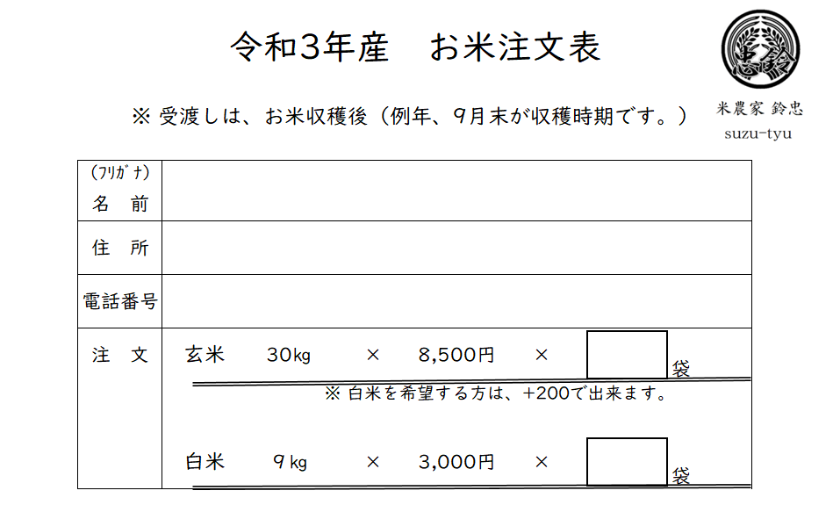

記載後は
外のＢＯＸへ
注文表に
記載してください。

支払方法：PayPay、LINE Pay、現金
注文表に
記入してください。
⇓

